BỘ GIÁO DỤC VÀ ĐÀO TẠO

ĐẠI HỌC CẦN THƠ

TRƯỜNG CÔNG NGHỆ THÔNG TIN & TRUYỀN THÔNG

KHOA TRUYỀN THÔNG ĐA PHƯƠNG TIỆN

BỘ MÔN: NỀN TẢNG CÔNG NGHỆ SỐ



BÁO CÁO
BÀI TẬP TIN HỌC VĂN PHÒNG
Th.s Lê Huỳnh Quốc Bảo

Họ và tên sinh viên: Đặng Thị Kiều Nương
MSSV : B2605296
Nhóm học phần: CT005-D03
Khoá : 52

Cần Thơ, ngày 25 tháng 9 năm 2026

Bài thực hành 2: Microsoft Word và Google Docs
Bài thực hành số 1- Trộn thư dữ liệu từ excel
Lab2_Ex1_Đặng Thị Kiều Nương.docx

Bài thực hành số 2- Tạo mục lục
https://ctueduvn-my.sharepoint.com/:w:/g/personal/nuongb2605296_student_ctu_edu_vn/IQBFG0dd5f_oQbndECLNRp8_AZfFu98UOww0EwjYqp7fBE4?e=XZ2a0e

Bài thực hành số 3- Google Docs
https://ctueduvn-my.sharepoint.com/:w:/g/personal/nuongb2605296_student_ctu_edu_vn/IQBe1afj8amrSoVvncKkEHWsAeKfSx6PGkwwA0H0kpOLT8Y?e=5azI9V

Bài thực hành 3: Microsoft Excel và Google Sheets
Nội dung thực hành
1.Excel
1.1Sheet tổng hợp điểm
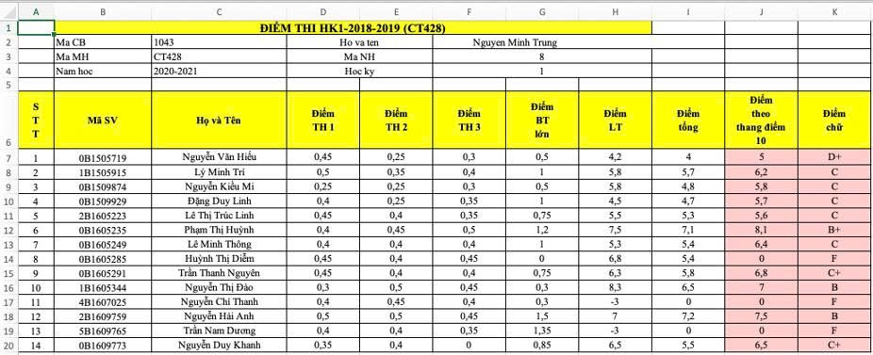
1.2 Sheet Điểm thực hành các buổi
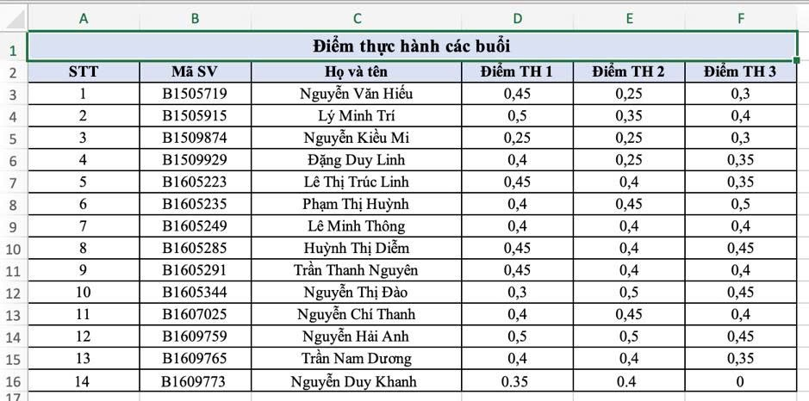
1.3 Sheet điểm Bài tập lớn
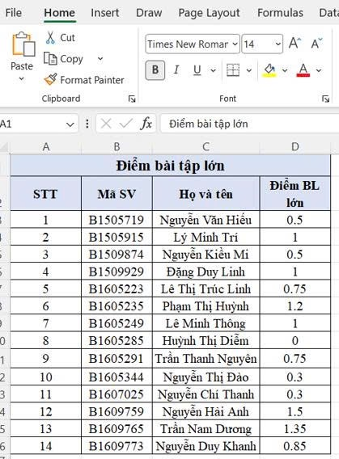
1.4 Sheet điểm lý thuyết
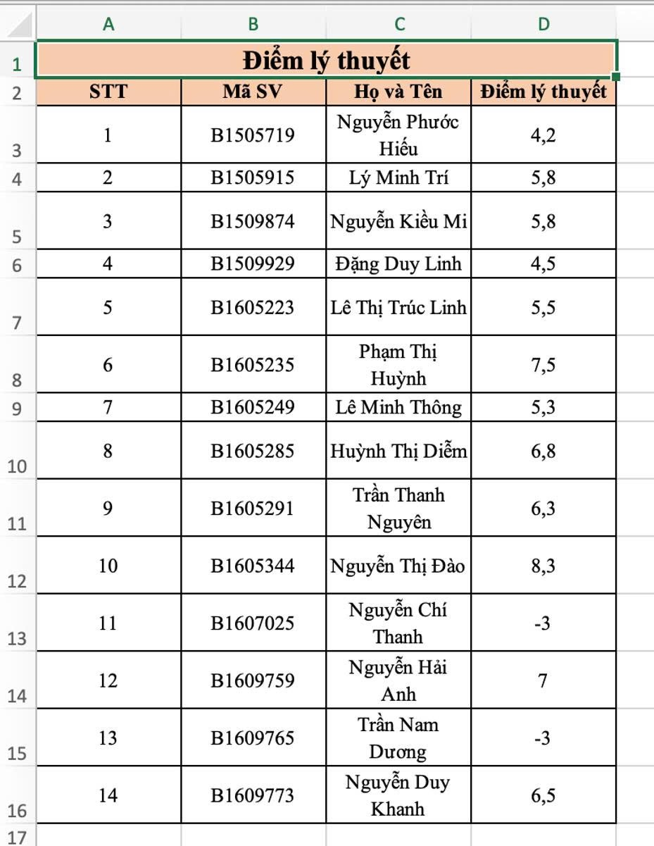
1.5 Sheet Các bảng tham chiếu và thống kê
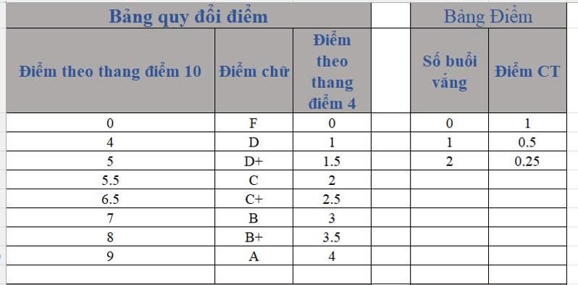

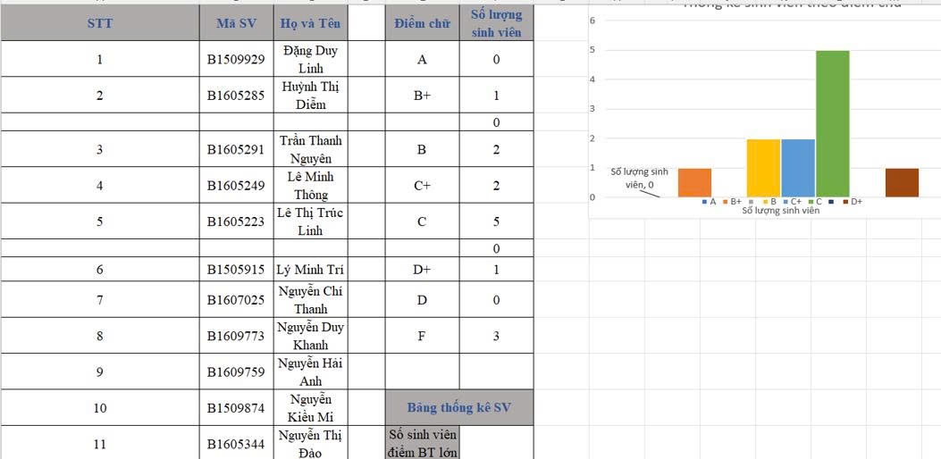

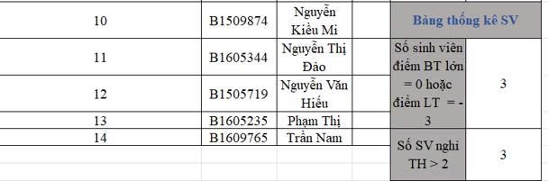

2.Google Sheets
Lab3_Ex2_Đặng Thị Kiều Nương

Bài thực hành 5: Tạo quản lý và chia sẻ nội dung số
https://github.com/nuongb2605296/CT005_Lab05

